# **MÔ HÌNH QUAN HỆ DỮ LIỆU**

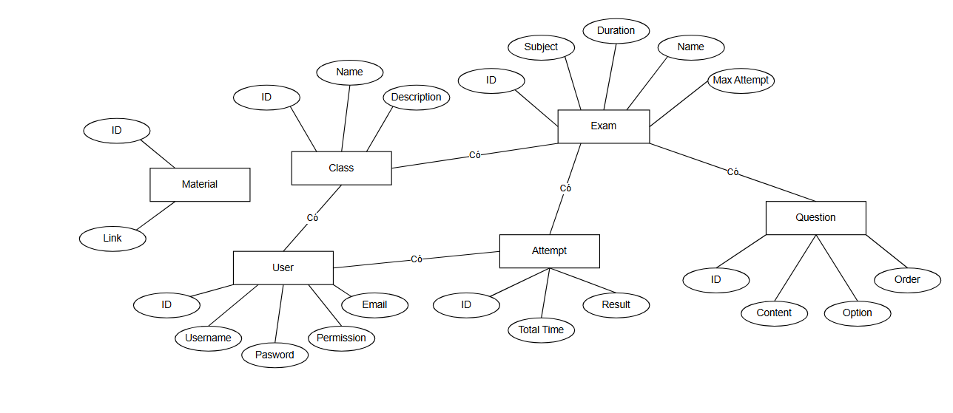

*Hình 1.1. Mô hình quan hệ dữ liệu*

Hệ thống bao gồm các chức năng :

* Người dùng (User) : Có thể đăng ký, đăng nhập, tham gia lớp học
* Lớp học (Class) : Có giáo viên quản lý, chứa tài liệu học tập và bài kiểm tra
* Học viên có thể tham gia lớp học và làm bài kiểm tra
* Mỗi bài kiểm tra (Exam) bao gồm nhiều câu hỏi (Question)
* Học sinh có thể thực hiện nhiều lượt làm bài kiểm tra (Attempt)

Các thực thể chính trong hệ thống :

|  |  |  |
| --- | --- | --- |
| **Thực thể** | **Thuộc tính chính** | **Mô tả** |
| User | ID, Username, Email, Password, Permissions | Đại diện cho người dùng (Học sinh, giáo viên) |
| Class | ID, Name, Description | Lớp học do giáo viên tạo, học sinh có thể tham gia |
| Class_Participant | UserID, ClassID | Bảng trung gian lưu quan hệ giữa User và Class |
| Material | ID, Name, Link, ClassID | Tài liệu học tập cho 1 lớp |
| Exam | ID, Name, ClassID, Duration, Max Attempts | Bài kiểm tra |
| Question | ID, Content, Option, Order, ExamID | Câu hỏi thuộc bài kiểm tra |
| Attempt | ID, Result, Total Time, UserID, ExamID | Lượt làm bài kiểm tra |

Hệ thống có các mối quan hệ sau :

|  |  |  |  |
| --- | --- | --- | --- |
| Thực thể A | Loại quan hệ | Thực thể B | Giải thích |
| User | N-N | Class | Một người có thể tham gia nhiều lớp, một lớp có nhiều người tham gia. Cần bảng trung gian Class_Participant. |
| Class | 1-N | Material | Một lớp học có thể có nhiều tài liệu |
| Class | 1-N | Exam | Một lớp có thể có nhiều bài kiểm tra |
| Exam | 1-N | Question | Một bài kiểm tra có thể có nhiều câu hỏi |
| User | 1-N | Attempt | Một học viêncos thể làm nhiều bài kiểm tra |
| Exam | 1-N | Attempt | Một bài kiểm tra có thể có nhiều lượt làm |

# **CÁC MÔ HÌNH DỮ LIỆU**

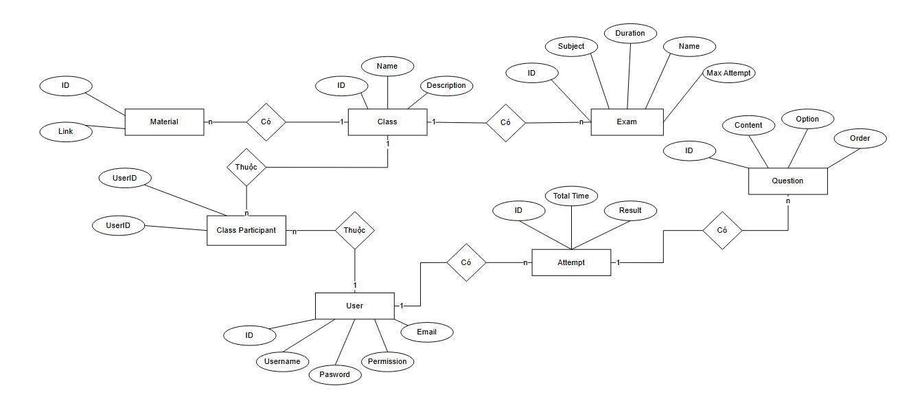

*Hình 2.1. Mô hình dữ liệu CDM*

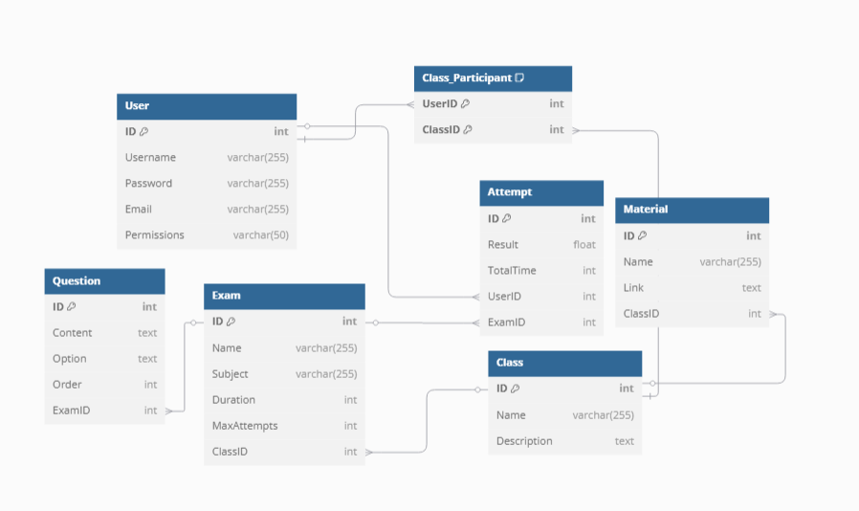

*Hình 2.2. Mô hình dữ liệu PDM*

# **MÔ HÌNH XỬ LÝ**

## **MÔ HÌNH DFD LEVEL 0**

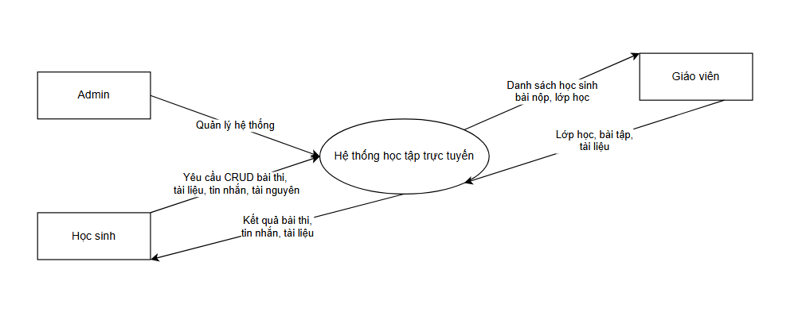

*Hình 3.1. Mô hình DFD cấp 0*

## **MÔ HÌNH DFD LEVEL 1**

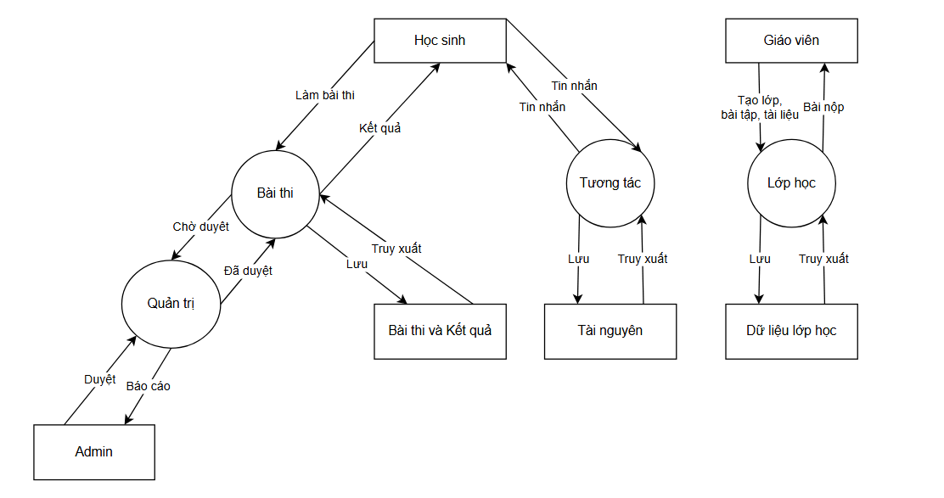

*Hinh 3.2. Mô hình DFD cấp 1*

# **GIAO DIỆN HỆ THỐNG**